一种常规Android脱壳技术的拓展
最近在做移动安全测试的项目时，遇到了最新的某数字壳，好久都没脱壳了，记得上次脱壳还是zjdroid通杀的时候。秉着安全研究的精神，趁此机会，又把最新的加固与脱壳技术过了一遍，然而并没有成功脱掉。
郁闷之际，我索性沉下心来，好好看看当前脱壳技术的原理，就这样我在Github上看了几个脱壳工具的代码。其中一个我感觉很有趣， 正是strazzere大神的android-unpacker，这是一款ndk写的动态Android脱壳的工具，原理简单来说就是ptrace，然后在内存中匹配特征码和odex的magic，最后dump到文件。我当然自己编译测试了，但发现是对于最新的壳，貌似还是不管用，总是dump下来一个空文件。
后来我在分析代码，自己边看边改边测试。慢慢结构和代码基本上面目全非了，顺便改了个代码错误（ 这个错误就是之前dump结果为空的真凶 -_- ），到最后按照strazzere大神的基本思路索性自己重新写了一个工具（复用了大神的部分代码）。

下面说下几个最重要的和大神方法不一样的地方：
1. android-unpacker基本上就是匹配odex magic的函数时（下图），而我不管odex了，专心匹配dex的magic。
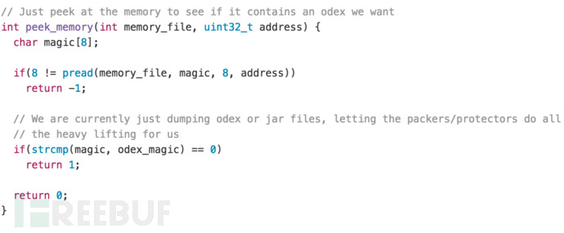
2.android-unpacker用pread（下图），而我换了read和lseek，具体就不说为啥了，这是非常重要的一点。
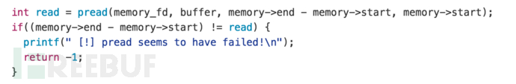
3.我直接抛弃了android-unpacker中的壳的特征匹配这一整块儿内容。
4.android-unpacker只匹配和dump一次，而我引入了双循环机制，这点对我的脱壳成功也非常重要。
5.android-unpacker在peek_memory（下图）中进行magic匹配，我改了逻辑，换了一种匹配方式。
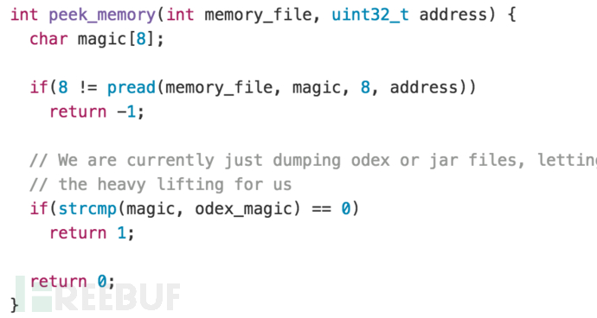
6.另外我还增加了一匹配种方法，来增强匹配的成功率。
7.引入了wait_times机制（很无奈）
7.其他..

我找了三家公司的壳试了下，下面直接上效果图顺便说说工具怎么用：
1.这个工具就是ndk程序，所以要在Root后的Android环境下运行（虚拟机和实体机都可以）
2.一般来说，先让工具跑起来等着，第一个参数是包名，第二个参数是等待时间。
3.等待时间有两重含义，第一是当工具发现APP进程后，等待多久才开始第一次Scan；第二是每次Scan的时间间隔。（因为每种壳机制都不太一样，所以dex在内存中出现和留存的时间也不同，所以这个wait_time可以灵活配置，具体大家自己琢磨吧。）
4.实际dump成功的例子（我就不把壳厂商和APP名字写出来了，大家应该都能看出来）：
（1）某些壳需要把参数wait_times设置1~3秒，然后打开APP，不然APP会退。
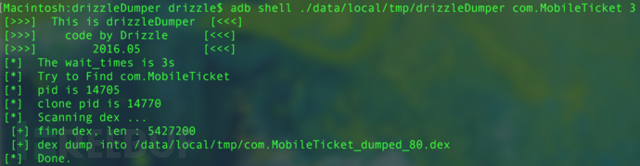
（2）等待时机支持小数秒，呵呵。
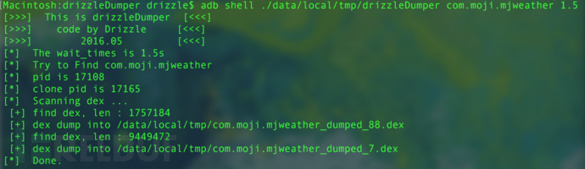
（3）这个dump下来的是缺失的dex，接着向下看。
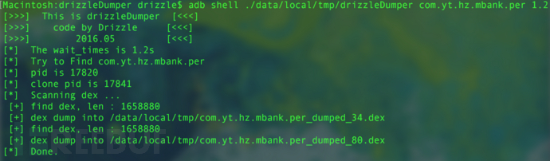
（4）还是上个APP，这次成功了，没关系，多试几次就好了，呵呵。
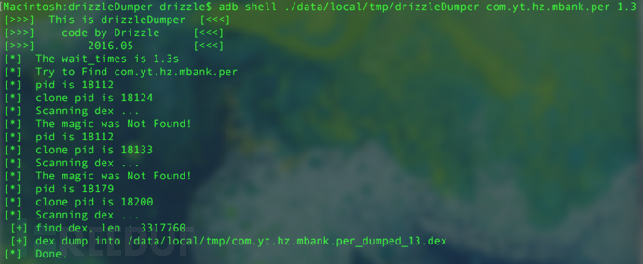
（5）不写wait_times的话也可以，默认0秒。
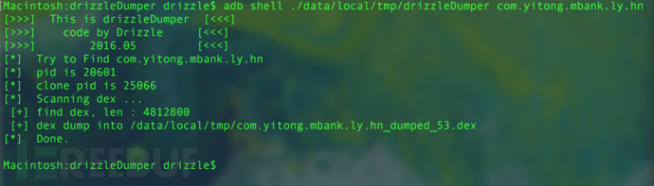
（6）某数字公司的壳，dex内存里一直有，所以先启动APP，然后再开工具也是可以的。
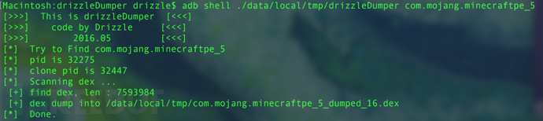
（7）再来一个
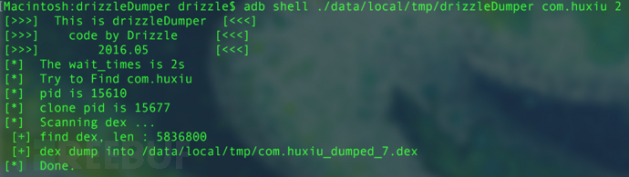
就不贴dex2jar的图了。

说明
1.工具仅用于安全研究及安全测试，如用于非法用途，后果自负。
2.除了arm版，我还编译了个x86的，方便使用虚拟机的童鞋。
3.本来是准备要再研究更多厂商的，但是这段时间实在是忙，想了想还是先发出来吧。
4.这工具并不是万能的，甚至可以说是不健全的。我仅测试了三家的壳，有两家都可以稳脱，还有一家一部分可以，一部分不行。欢迎大家测试其他的壳，你们脱不了可不要怨我。
5.别跟我要代码了，我的代码太丑陋，直接参考android-unpacker的思路就可以。

下载地址
链接: http://pan.baidu.com/s/1hr49HBI 密码: 6bgv

